Evaluando Niveles de Sonido con el //code.Node – PS-3231
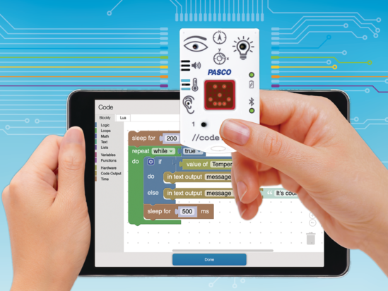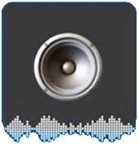

La amplitud de una onda sonora determina su intensidad. Una amplitud menor equivale a un sonido más leve (piano). una amplitud mayor se reflejará en un sonido más potente (forte).

El //code.Node mide la intensidad en porcentajes del 0 al 100% respecto de una escala que le es propia, no está calibrado según una escala cientfica o industrial, como los decibelímetros profesionales.

Un decibelio (dB) es una unidad que mide la intensidad de un sonido.

En rigor, el dB original mide solamente la relación entre dos potencias, en una escala que no es lineal, sino logarítmica. Esta “complicación” está compensada ampliamente por varias ventajas técnicas (que no revisaremos aquí) y por el hecho de que la percepción que tenemos de la intensidad sonora a través de nuestros oídos también sigue un patrón que es bastante más parecido a una curva logarítmica que a una lineal. Por ejemplo: cuando un sonido “nos parece” que es más o menos el doble de intenso que otro, en términos físicos normalmente lo es mucho más, del orden de las diez veces.

Cuando se habla de dB en acústica, como es el caso de este trabajo, la relación se establece entre la intensidad del sonido medido y la que -teóricamente- es la intensidad más baja que puede percibir una persona con audición “normal”. Por si fuera poco, los humanos no tenemos la misma sensibilidad para todas las frecuencias de sonido, así que es preciso hacer algunas consideraciones sobre la frecuencia/tono/nota que se está escuchando…El tema es largo, y te recomendamos visitar esta página de Wikipedia si querés profundizar: https://es.wikipedia.org/wiki/Decibelio. Realmente es un tópico muy interesante, en el que la mayor parte de la gente “toca de oído”.

En concreto: muchos usamos auriculares o audífonos para escuchar música y podcasts. No te sorprenderá enterarte de que los sonidos demasiado intensos dañan a tus oídos de forma permanente y acumulativa. Para escuchar cómodamente, pero no dañar tus oídos deberías mantener los niveles de sonido entre los 60 y los 85 decibelios.
En la escala aproximada del //code.Node estos niveles se corresponden con lecturas que van aproximadamente del 15 al 35 %

Objetivos
- Diseñar un programa que incluya variables y condicionales compuestos.
- Investigar rangos de sonido e identificar cuándo la intensidad de un sonido puede ser perjudicial para el oído humano.

Materiales y equipo
- Software SparkVue o CapStone de PASCO Scientific (los ejemplos de esta guía están basados en el Sparkvue, pero es muy fácil transpolarlos al CapStone)
- //code.Node
- Teléfono celular con auriculares

Seguridad
- No escuches con tus auriculares cuando el //code.Node entregue lecturas superiores al 35%.
- No dejes de seguir los procedimientos de seguridad y convivencia habituales de tu institución.

Parte 1: Identificando niveles de intensidad sonora

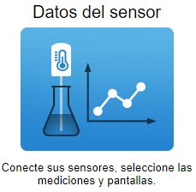
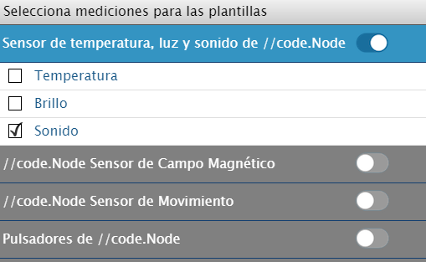
Procedimiento
- Encendé tu //code.Node
- Abrí SparkVue
- Elegí Datos del Sensor
- Vinculá tu //code.Node
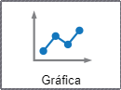
- Desactivá todos los sensores, salvo el de sonido.
- Elegí el graficador cartesiano para mostrar las lecturas.
- Apoyá uno de tus auriculares sobre el micrófono de tu //code.Node y reproducí alguna música con tu celular.

- Comenzá a grabar con el //code.Node.
- Jugá con el volumen de tu celular y mirá lo que pasa con el gráfico. Recordá que un nivel “agradable y saludable” hará que el gráfico quede contenido entre el 15 y el 35% de la escala.

- Si querés, podés usar las herramientas estadísticas del graficador de SparkVue para identificar automáticamente los valores máximo y mínimo de tu registro.
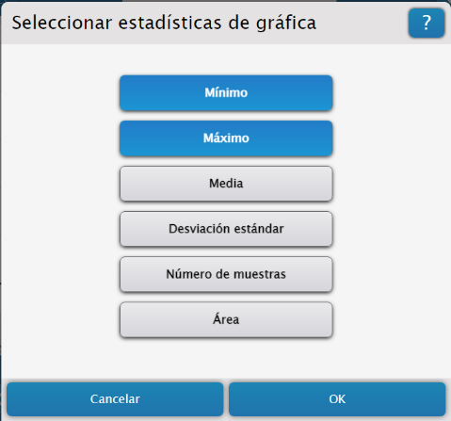

Parte 2: Creá un programa que te alerte cuando el volumen esté muy alto
- Tu desafío ahora es programar al //code.Node para que te alerte sobre diferentes niveles de volumen y cuándo estos son seguros o peligrosos para tus oídos.
- Creá un programa que satisfaga estos parámetros:
  - Incluye el uso de condicionales compuestos
  - Hace que el LED RGB parpadee en verde para niveles totalmente seguros (0-14%), amarillo para niveles que requieren precaución (14-35%), rojo para niveles peligrosos (36-50%) y azul para indicar que se deben tomar medidas inmediatas para que baje la intensidad (51-100%).
  - Usá la matriz de LED 5x5 para indicar cada uno de los cuatro niveles. Usá el diseño que mejor te parezca (pero que sea lindo :).
- Cuando hayas completado el programa, probalo con tus auriculares. Asegurate de haber programado correctamente los condicionales compuestos. Podrás comprobarlo generando una gráfica de volumen a lo largo del tiempo, como hiciste en la Parte 1.
- Cuando el programa esté completo y sin errores (depurado o debuggeado), guardá una copia del archivo en la ubicación que indique tu docente.
- Compartilo y comparalo con los otros que hicieron tus compañeros.

Preguntas y análisis
1. ¿Por qué fue necesario usar condicionales compuestos en este programa?
2. La amplitud de una onda sonora determina su _________________________ o volumen.

Mejoras
El código que te propusimos más arriba tiene la belleza de ser simple pero, después de hacerlo funcionar, seguramente encontrarás que se podría mejorar bastante, tanto en términos de facilidad de lectura como de funcionalidad.
Te proponemos que trates, ahora o más adelante en función de tus posibilidades, de mejorarlo y extenderlo.
Algunas ideas:
- “Documentar” el programa
- Mejorar la comunicación con los usuarios
- Ahorrar carga de proceso y energía, introduciendo un compás de espera en el lazo del programa, para que no trabaje a máxima velocidad sino con un ritmo razonable, adecuado al uso.
- Utilizar variables y subrutinas (en Blockly se llaman funciones) para evitar escribir varias veces códigos similares, acortando los programas, mejorando su legibilidad y abriendo la puerta para crear una biblioteca (tuya) de funciones útiles que podrás reutilizar en otros proyectos.

Videos asociados

Engineering Sound Level Meters //code.Node series


https://www.youtube.com/watch?v=OQTzLkyxC9A

Programaciòn con Blockly
Para obtener más información sobre cómo crear código con Blockly:

  - Consultá la ayuda en línea de Capstone o SPARKvue
  - Revisá algunas de nuestras Playlists en YouTube, por ejemplo:
https://www.youtube.com/playlist?list=PLz9T2UejAek8SXXeRIDDIoo0Iguks_p1J

